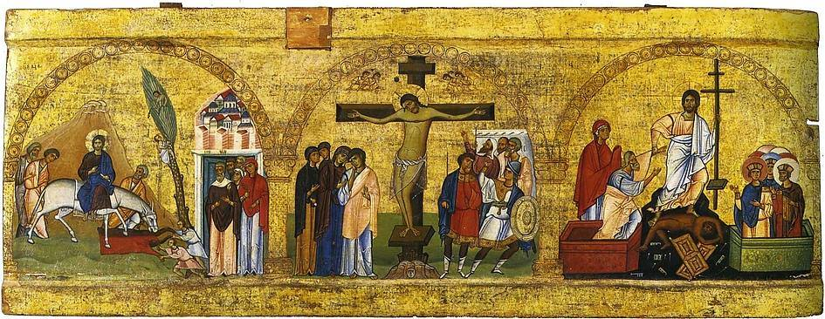

Triduum Paschalne 2024

Wielki Czwartek:
- Msza Wieczerzy Pańskiej o g. 19.00; okazja do modlitwy w kościele do 22.00.

Wielki Piątek:
- Modlitwa jutrznią – g. 8.00
- Koronka do Miłosierdzia Bożego – g. 15.00
- Droga Krzyżowa – g. 17.00
- Liturgia Męki Pańskiej z adoracją krzyża – g. 19.00 (oraz o g. 18.00 w kościele Podwyższenia Krzyża) po Liturgii adoracja przy Bożym Grobie do g. 24.00.

Wielka Sobota:
- Modlitwa jutrznią – g. 8.00
- Poświęcenie pokarmów przy grocie koło kościoła św. Jadwigi g. 10.00, 11.00, 12,00 i 13.00; Mokre (koło krzyża) g. 10.30, kościół Podwyższenia Krzyża (przed kościołem) g. 11.00, Ratyń (koło krzyża na Miodowej) g. 11.30, Marszowice (koło krzyża) g. 11.30,
- Koronka do Miłosierdzia Bożego – g. 15.00
- Indywidualna modlitwa przy Bożym Grobie i Adoracja Krzyża od 9.00 do 17.00.

Wielkanoc:
- Wigilia Paschalna g. 20.30 z procesją wokół kościoła (przynosimy świece),
- Msza poranna z procesją wokół kościoła o 8.00
- Msze w niedzielę wielkanocną w kościele św. Jadwigi: 11.00; 12.30; 16.30 i 18.00,
- Kościół Podwyższenia Krzyża: g. 11.00,
- Kościół NMP Pocieszenia (Marszowice) g. 12.30.

Spowiedź:
- Wielki wtorek i środa od 18.00 – 20:00,
- Wielki Piątek: od 21:30 do 23:00.

